
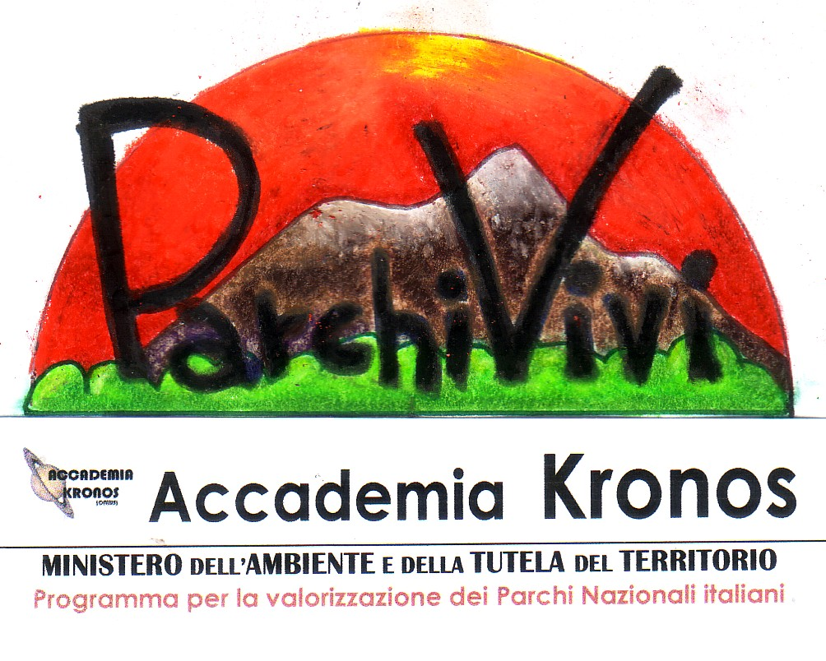
CONVEGNO: L’EDUCAZIONE AMBIENTALE E LE AREE PROTETTE
“ PARCHI VIVI”
ROMA – NUOVA FIERA DI ROMA - 27 OTTOBRE 2007 – ORE 10,00
( Sala B Pad. 14 )

Un momento di analisi e riflessione: dal disastro degli incendi alla rinascita dei parchi. Dalla scuola al cittadino.

PROGRAMMA DELLA MANIFESTAZIONE

09,45 – Apertura dei lavori e saluti;

10,00 - Parchi Vivi 2007 – dal parco che non c’è (Parco Nazionale Val d’Agri) al Parco
Nazionale del Gran Paradiso –
Relatori: Glauco Giacomelli AK Torino e Vito l’Erario AK Basilicata

10,30 – Il disastro del Parco del Gargano. Una testimonianza diretta dal Presidente del Parco
Giandiego Gatta

10,50 – Il quadro generale degli incendi nelle aree protette italiane, la prevenzione per il
futuro. Il ruolo degli enti parco nella prevenzione e lotta agli incendi boschivi.
Relatore: Il Direttore Generale del Ministero Ambiente Aldo Cosentino

11,20 – La scuola e l’educazione, una strategia per prevenire disastri ambientali. L’esperienza
di Vivere il Mare e di Parchi e Parchi. Relazione del Direttore delle manifestazioni:
Francesco Scorza

11,45– I beni ambientali -naturali dei monasteri, un patrimonio da non disperdere “ progetto
AK per valorizzarli” Relatore: Rugero Al canterini

12,00 – Dall’educazione ambientale al turismo responsabile un percorso per migliorale il
rapporto uomo natura. Esperienze a confronto:per la coop. Atlantide Angela Pezzoni
per l’AITR ( Ass. Italiana Turismo responsabile) Dario Urselli.

12,30 – brevi interventi riservati agli enti parco naturali presenti al convegno di Roma.

13,00 – termine dei lavori.

Coordina il dott. Ezio Sina – Responsabile AK Roma
Segreteria Convegno: 0761.223480 e-mail: ak@accademiakronos.it

